MEMORIU DE PREZENTARE
conform continut cadru din Anexa nr. 5.E. la legea nr. 292 din 3 decembrie 2018 privind evaluarea impactului anumitor proiecte publice si private asupra mediului

Amplasare 6 module prefabricate parter inalt cu supanta demontabile cu regim de folosinta provizoriu pentru a fi utilizate in scopul sezonului turistic ca si spatii de cazare
Sola 115,Parcela A579/21/9, Jud. Constanta, Com. Corbu
Beneficiar: Popa Cosmin- Florian

Decembrie 2021
I. Denumirea proiectului:
Amplasare 6 module prefabricate parter inalt cu supanta demontabile cu regim de folosinta provizoriu pentru a fi utilizate in scopul sezonului turistic ca si spatii de cazare
II. Titular:
- numele: Popa Cosmin-Florian
- adresa poștală: Bld. Banu Manta, nr. 27, bl.34, sc.2, ap.69, et.6, sector 1, Bucuresti
- numărul de telefon: 0727575316
- adresa de e-mail: bitarchitektur@gmail.com
- numele persoanelor de contact: Filip Andreea

III. Descrierea caracteristicilor fizice ale întregului proiect:
a) un rezumat al proiectului:
Prezentul proiect face referire la amplasarea a 6 unitati de cazare sezoniera realizate din module prefabricate usor demontabile cu parter inalt si supanta, parcaje, spatiu verde, imprejmuire gard viu, utilitati.
Se propune construirea 6 unitati de cazare sezoniera realizate din module prefabricate usor demontabile cu parter inalt si supanta, parcaje, spatiu verde, imprejmuire, utilitati, avand suprafata construita de 122.76 mp si suprafata desfasurata construita de 219 mp, amplasate pe o platforma betonata. Structura constructiei de tip parter si supanta va fi metalica, din stalpi metalici cu umplutura pereti placi OSB cu vata minerala si placate pe exterior cu polistiren expandat de 10cm finisat cu tencuiala decorativa si gips carton la interior.
Suprafata terenului este de 500 mp
Suprafata construita la sol este de 122.76mp
Suprafata construita desfasurata este de 219 mp
Suprafata terase exterioare inierbate este de 79.2mp
Suprafata utila totala este de 169.08mp
Suprafata aleilor pietonale dale inierbate de 52.5mp
Suprafata parcare dale inierbate de 75mp
Suprafata spatiului verde 170.54mp teren natural + 79.2mp terase inierbate- spatiu verde amenajat
Regimul de inaltime maxim este de P, H max- 5.53m

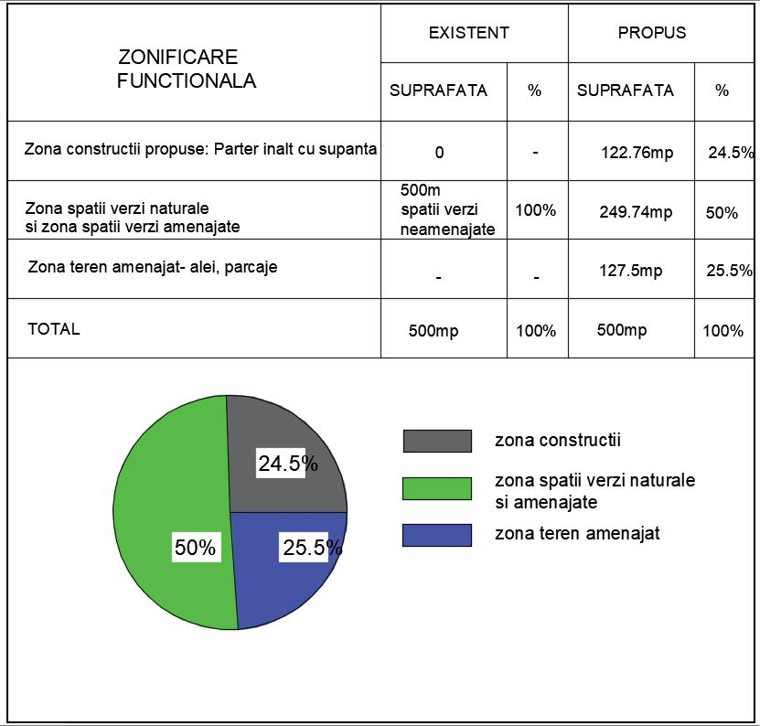

b) justificarea necesității proiectului:
Proiectul este fundamentat pe baza potentialului turistic al localitatii Corbu, potential ce poate fi valorificat prin amenajarea unei structuri de tip cazare sezoniera. Obiectivul principal este punerea in valoare a elementelor patrimoniului natural din aria protejata Lacul Tasaul- Corbu, cat si cele de pe litoralul central al Marii Negre in vederea promovarii unui turism durabil si cresterea vizibilitatii destinatiei turistice din zona. Activitatile proiectului vor contribui la punerea in valoare a obiectivelor turistice existente in zona, ridicarea nivelului calitatii serviciilor prestate, creandu-se premisele cresterii veniturilor economice rezultate din activitatea turistica, a numarului de clienti consumatori, imbunatatindu- se astfel imaginea regiunii, dezvoltarea infrastructurii turistice cu caracter recreativ si punerea in valoare a acesteia, de ea urmand sa beneficieze atat turistii cat si comunitatea locala.
Obiectivele specifice ale proiectului sunt:
Construirea unui centru de cazare turistic cu 6 unitati individuale nivel Parter inalt cu supanta in intravilanul localitatii Corbu, Sola 115,Parcela A579/21/9, Jud. Constanta, Com. Corbu.
Prezentarea atractiilor zonei prin identificarea de activitati de agrement ce vor completa oferta turistica;
Crearea de locuri de munca, cresterea veniturilor populatiei rurale si reducerea diferentelor dintre mediul rural si urban. Prin implementarea proiectului la nivelul localitatii se vor inregistra cresteri de venituri precum si o crestere a vizibiltatii zonei ceea ce va conduce la reducerea diferentelor dintre mediu rural si urban. In urma realizarii investiei, pentru desfasurarea activitatii va fi angajata o persoana pentru ingrijirea si administrarea terenului amenajat.

c) valoarea investiției:
Valoarea estimata a investitiei: 445.000 lei.
d) perioada de implementare propusă:
Perioada estimata pentru implementarea proiectului este de 24 luni. Data inceperii investitiei este functie de obtinerea actelor de reglementare necesare.

e) planșe reprezentând limitele amplasamentului proiectului, inclusiv orice suprafață de teren solicitată pentru a fi folosită temporar (planuri de situație și amplasamente):
Amplasamentul se afla in intravilanul comunei Corbu, jud. Constanta.
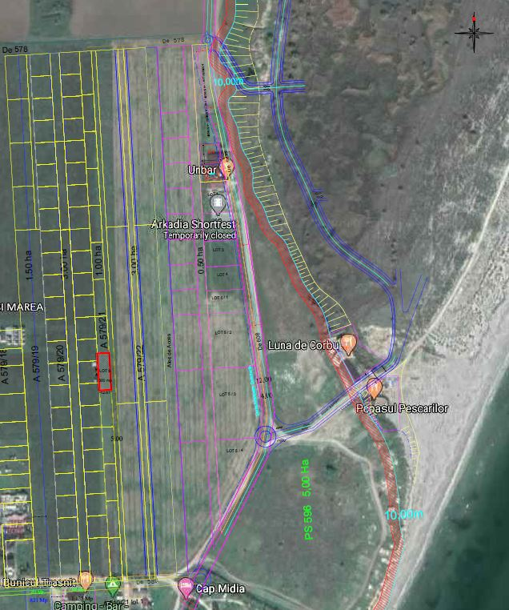
Plan de incadrare in zona
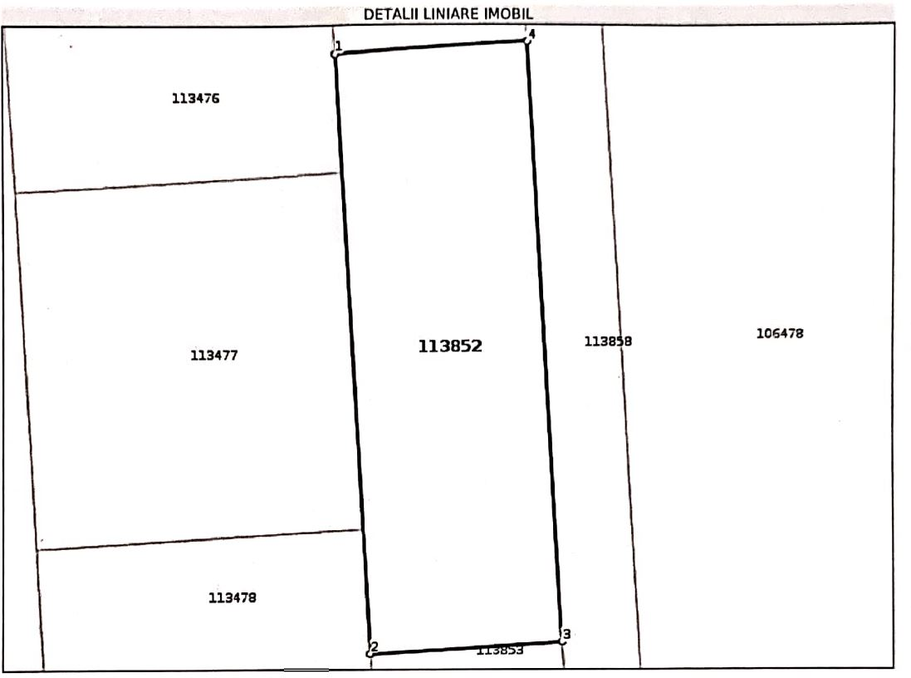
Plan de amplasament si delimitate imobil

Terenul cu suprafata de 500 mp, se afla in zona Z2 - Parcela A579/21/9, Jud. Constanta, Com. Corbu, conform PUZ "Introducere in Intravilan si lotizare teren in vederea construirii de locuinte permanente, sezoniere, spatii cazare si alimentatie, constructii aferente echiparii tehnico-edilitare si amenajari aferente" aprobat prin hotararea nr. 63 / 11.10.2017 de catre consiliul local Corbu.
Terenul se invecineaza cu :
- La nord – teren liber de constructie
- La sud – Lot 113853 - teren liber de constructie
- La est – Lot 113858 - Drum
- La vest – Loturile 113478, 113477, 113476 - libere de constructie

Terenul in suprafata de 500 mp este proprietatea lui lui Popa Cosmin Florian si Popa Elena, conform contractului de vanzare cumparare autentificat cu nr. 423 din 15.06.2020 la S.S. Beiu Maria.
Orientarea terenului este de N-S pe latura lunga si E-V pe latura scurta. Marea Neagra este situata pe partea de Est fata de teren.
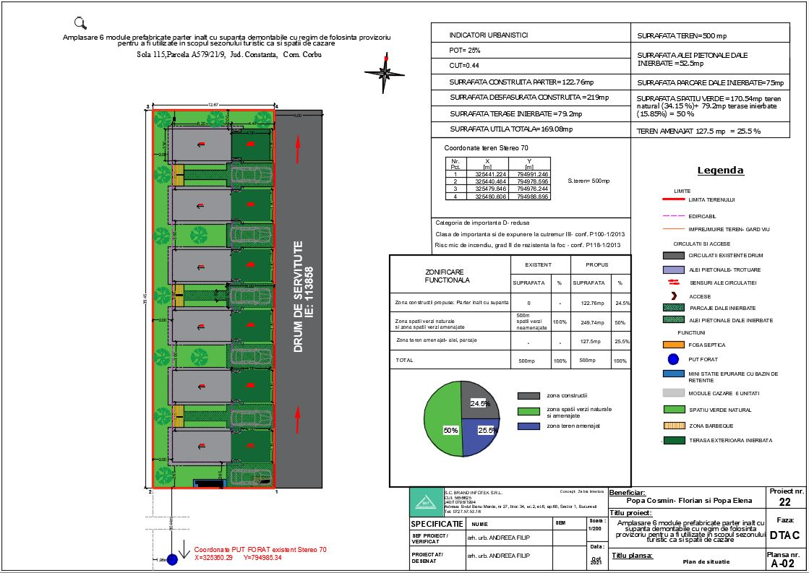
Plan de situatie
Folosinta actuala: terenul este înregistrat la categoria de folosinta „curti constructii”.
POT propus 25%, CUT propus 0,44
Lucrarile propuse constau in amplasarea a 6 unitati de cazare sezoniera realizate din module prefabricate usor demontabile cu parter inalt si supanta, parcaje, spatiu verde, imprejmuire, utilitati. Imprejmuirea se va realiza din gard viu amplasat perimetral.
Accesul pietonal si auto se va realiza din drum de servitute Lot IE 113858 existent.
Caracteristici seismice ale amplasamentului
Din punct de vedere al zonarii teritoriului Romaniei, zonarea valorilor de vârf ale acceleraţiei terenului pentru proiectare la cutremure având intervalul mediu de recurenţă IMR= 225 ani si 20 % probabilitate de depasire in 50 de ani, localitatea Corbu, conform P100/1 - 2013, se incadreaza in zona seismica cu ag = 0,20 g şi perioada de control Tc=0,7 sec.
Din punct de vedere al normativului P100/1992, privind proiectarea antiseismica a constructiilor, acestea se incadreaza in clasa a II-a – normala.
In conformitate cu „Cod de proiectare: Evaluarea acţiunii zăpezii asupra construcţiilor”, indicativ CR 1-1-3/2012, amplasamentul se situeaza in zona caracterizata printr-o intensitate normata a incarcarii date de zapada (greutate de referinta) sk = 2.00 kN/m2, pentru o perioada de revenire de 10 ani (conform Anexa A).
In conformitate cu „Cod de proiectare: Evaluarea acţiunii vântului asupra construcţiilor”, indicativ CR 1-1-4/2012, amplasamentul se situeaza in zona caracterizata printr-o presiune dinamica de baza qb = 0,50 kPa având IMR = 50 ani. Adancimea maxima de inghet in aceasta zona este de 80 cm de la nivelul terenului amenajat, conform STAS 6054/77: Teren de fundare. Adancimi de inghet.

Amplasarea proiectului. Sensibilitatea ecologica a zonelor geografice susceptibile de a fi afectate.
Proiectul este amplasat in intravilanul comunei Corbu, Jud. Constanta, Sola 115,Parcela A579/21/9.
Distanta aproximativa masurata in linie dreapta de la zona studiata pana la cele mai apropiate arii naturale protejate sunt:
- aproximativ 110 m fata de limita comuna a ROSPA0031 Delta Dunarii si Complexul Razim-Sinoie si ROSCI0065 Delta Dunarii
- aproximativ 160 m fata de Rezervatia Biosferei Delta Dunarii

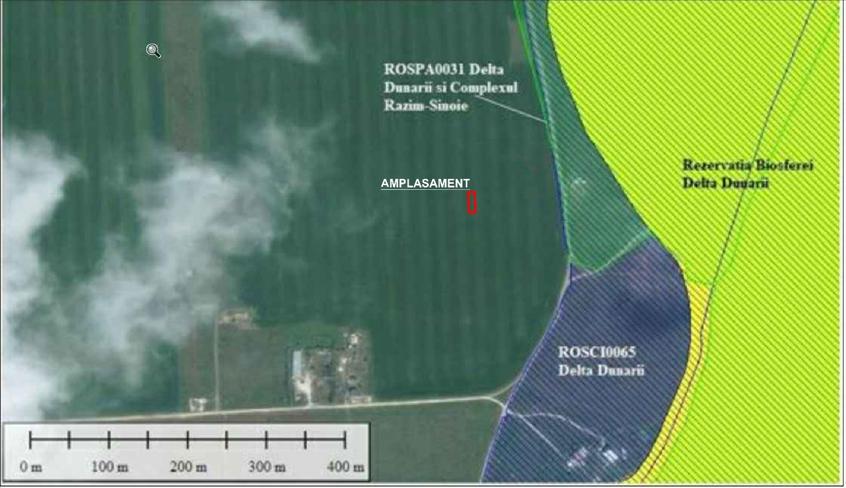
Pozitionarea amplasamentului fata de ariile naturale protejate

Bogatia, disponibilitatea, calitatea si capacitatea de regenerare relative ale resurselor naturale (inclusiv solul, terenurile, apa si biodiversitatea) din zona si din subteranul acesteia
Zona nu este cunoscuta cu resurse naturale, iar resursele folosite, vor fi preluate de la societati autorizate.
Pe amplasament nu sunt prezente habitate de interes comunitar, aspect justificat si prin faptul ca amplasamentul este unul antropizat, fiind un teren necultivat, nu face parte dintr-un Sit de Importanta Comunitara, cele mai apropiate arii naturale protejate sunt:
- la aproximativ 110 m fata de limita comuna a ROSPA0031 Delta Dunarii si Complexul Razim-Sinoie si ROSCI0065 Delta Dunarii
- la aproximativ 160 m fata de Rezervatia Biosferei Delta Dunarii

Aspecte de mediu susceptibile de a fi afectate in mod semnificativ de proiect
Conform Certificatului de Urbanism 67/18.03.2021, folosinta actuala a terenului este curti constructii.
Destinatia actuala a terenului - arabil.
Pe amplasament nu sunt prezente habitate de interes comunitar, aspect justificat si prin faptul ca amplasamentul nu face parte dintr-un Sit de Importanta Comunitara si este unul deja antropizat.
In zona studiata poate fi intalnit un habitat puternic antropizat, respectiv terenuri agricole. Acest habitat este complet lipsit de valoare conservativa, vegetatia specifica fiind un amestec de specii segetale si ruderale.
Vegetatia din zona studiata a fost supusa in trecut unor presiuni antropice importante rezultate din activitatile socio-economice desfasurate. Printre consecintele acestor activitati (agro-zootehnice, cultivarea terenului arabil) asupra biodiversitatii se numara disparitia habitatelor naturale si inlocuirea lor cu cele puternic antropizate, dominanta speciilor ruderale (buruieni), prezenta covarsitoare a speciilor antropofile si oportuniste.
Flora in zona de studiata este reprezentata de specii de plante ierboase. Mentionam nu au fost identificate specii de plante si/sau habitate protejate incluse in OUG 57/2007 cu modificarile si completarile ulterioare, dat fiind faptul ca zona analizata nu este inclusa intr-un Sit de Importanta Comunitara (SCI) sau in vreo arie naturala protejata la nivel national sau local. De asemenea, nu exista raritati floristice inscrise in listele rosii nationale sau in Cartea Rosie a Plantelor Vasculare.
Vegetatia ruderala, alaturi de cea segetala reprezinta o vegetatie tipica, influentata sau chiar determinata de om si animale. Acest tip de vegetatie este alcatuita din buruieni care se gasesc in apropierea asezarilor omenesti, spatii virane (vegetatia ruderala) si pe terenurile cultivate (vegetatia segetala).
Astfel in zona studiata se regasesc buruieni precum: traista ciobanului (Capsella bursa- pastoris), urda vacii (Lepidium draba), susai (Sonchus arvensis), stir (Amaranthus retroflexus), caprita (Chenopodium album), sugel puturos (Lamium purpureum), catuse (Balota nigra), scaiete (Cirsium vulgare), stevie (Rumex patientia), patlagina cu frunze inguste (Plantago lanceolata), trifoi alb tarator (Trifolium repens), turita (Galium aparine), rochita randunicii (Convolvulus arvensis), mohor galben (Setaria pumila), rusinea fetei (Daucus carota), pir tarator (Elymus repens), pelin (Artemisia absinthium), pir gros (Cynodon dactylon), cicoare (Cichorium intybus), mohor verde (Setaria viridis), mohor agatator (Setaria verticillata), iarba de gazon (Lolium perene).
Diversitatea faunistica se afla intr-o stransa legatura cu tipurile de habitate prezente in zona analizata. Astfel datorita faptului ca zona studiata se afla in vecinatatea ROSPA0031 Delta Dunarii si Complexul Razim-Sinoie la o distanta de 110 m si a Rezervatiei Biosferei Delta Dunarii (160 m), fauna este reprezentata cu precadere de specii de pasari.
Dat fiind distanta de aproximativ 110 m, de la zona analizata pana la cel mai apropiat Sit de Protectie Speciala Avifaunistica, ROSPA0031 Delta Dunarii si Complexul Razim-Sinoie, speciile de pasari, care constituie obiective de conservare pentru acest sit, ajung in zona studiata in pasaj/zbor (de ex. Larus cachinnans, Larus melanocephalus, Larus minutus Egretta garzetta, Egretta alba, Pelecanus onocrotalus, Pelecanus crispus, Phalacrocorax carbo). Alte specii de pasari ce au fost insa observate pe amplasament si mentionate in formularul standard al ROSPA0031 Delta Dunarii si Complexul Razim-Sinoie sunt Carduelis carduelis, Carduelis chloris, Motacilla alba.
Deoarece in zona studiata nu se regasesc conditii favorabile pentru adapost, odihna si cuibarit terenurile analizate nu prezinta interes deosebit pentru avifauna din aria naturala protejata.
Pe amplasament mai pot fi intalnite o serie de specii de paseriforme ce nu sunt deranjate de prezenta umana, acestea fiind specii ubicviste, antropofile cu plasticitate ecologica si adaptabilitate ridicata ca de exemplu: Corvus frugilegus, Corvus monedula, Corvus cornix, Pica pica, Columba livia domestica, Streptopelia decaocto, Passer montanus, Passer domesticus, Sturnus vulgaris. Alte specii de pasari ce pot fi intalnite in zona studiata sunt: Phasianus colchicus, Falco tinnunculus.
f) o descriere a caracteristicilor fizice ale întregului proiect, formele fizice ale proiectului (planuri, clădiri, alte structuri, materiale de construcție și altele).
Se propune construirea 6 unitati de cazare sezoniera realizate din module prefabricate usor demontabile cu parter inalt si supanta, parcaje, spatiu verde, imprejmuire, utilitati, avand suprafata construita de 122.76 mp si suprafata desfasurata construita de 219 mp, amplasate pe o platforma betonata.
Detalierea spatiilor centrului de cazare este dupa cum urmeaza:
Nr.  crt. | DESTINATIA | Suprafata  MP
PARTER – CORP CAZARE TIP parter inalt - supanta- 6 unitati
01. | Living + chicineta | 11.10
02. | Grup sanitar | 3.98
03. | Dormitor | 5.49
04. | Dormitor | 17.61
05. | Casa scarii | 3.43
06. | Terasa | 13.20

Bilant teritorial:
Suprafata construita la sol este de 122.76mp
Suprafata construita desfasurata este de 219 mp
Suprafata terase exterioare inierbate este de 79.2mp

Rezulta urmatoarele suprafete aferente intregii constructii
Suprafata terenului este de 500 mp
Suprafata construita la sol este de 122.76mp
Suprafata construita desfasurata este de 219 mp

Sunt generati urmatorii coeficienti:
POT – procent ocupare teren- propus = 25%
CUT- coeficient utilizare teren- propus = 0,44
Pentru reţele: lungimi, lăţimi, diametre, materiale, condiţii de pozare etc.
Specificatia | Latimi m | Diametre | Materiale | Conditii de pozare
Electrice | 0 | 0 | Cyy | ingropate
Apa rece | -- | f 1 ½” | OlZn | subterane
Canalizare | -- | DN 200 | -- | subterane

Utilitatile mentionate mai sus se afla in proximitatea terenului pe care se va realiza investitia, racordurile la acestea realizandu-se in baza avizelor ce se vor elibera de autoritatile competente.
Dotarile de pe amplasament vor consta in structuri de primire turistica Parter, tip cazare turistica cu 6 apartamente si dotarea acesteia corespunzator pentru cazarea unui numar de maxim 24 persoane.
Constructia va dispune de echipamentul turistic, alcatuit din ansamblul activelor fixe si circulante care concura la satisfacerea nevoilor turistilor;
Constructia, cu destinatia de cazare turistica, va fi dotata cu instalatii electrice, de iluminat, instalatii de apa si canalizare, asa cum sunt descrise in subcapitolul „descrierea instalatiei si a fluxurilor tehnologice existente pe amplasament ”
Prin proiect se propune de asemenea dotarea cladirii cu Panouri solare pentru producerea de energie electrica avand ca sursa energia solara.
Camerele vor fi dotate cu :
- grup sanitar propriu.
- chicineta

Sistemul constructiv:
Structura constructiei de tip parter si supanta va fi metalica, din stalpi metalici cu umplutura pereti placi OSB cu vata minerala si placate pe exterior cu polistiren expandat de 10cm finisat cu tencuiala decorativa si gips carton la interior.
Structura in detaliu face obiectul documentatiei de rezistenta.
Finisaje
La cererea beneficiarului, finisajele prevazute sunt de standard calitativ si estetic ridicat, generand o imagine de calitate superioara.
Astfel, la interior sunt propuse pardoseli din gresie ceramica antiderapanta la toate spatiile interioare ale parterului, (grupuri sanitare, chicineta), terase exterioare circulabile inierbate. Peretii si tavanele se vor finisa prin tencuire si zugraveli lavabile in culori de apa.
Peretii exteriori se vor finisa prin placare tencuiala si vopsitorie de fatada, culoare alb.
Proportiile percepute vizual vor fi: alb 60 %, elemente de lemn 40 %.
Tamplaria exterioara va fi din tamplarie aluminiu culoarea gri cu geam termopan, iar cele interioare la grupuri sanitare tamplarie PVC alb.
Golurile tamplariei exterioare vor fi dreptunghiulare. Raportul plin-gol este de aprox. 60%-40%.

Imprejmuiri
Gardul va fi realizat din gard viu pozitionat perimetral.
Materiale folosite
Atât functionalul cât si finisajele s-au stabilit de comun acord cu beneficiarul si cu cerintele impuse prin Certificatul de Urbanism. Materialele ce vor fi utilizate pentru realizarea investitiei vor fi aduse pe amplasament, inclusiv materialele de constructie, nu vor suporta procese tehnologice urmand a fi doar puse in opera conform tehnologiilor de constructie si montaj aprobate de proiect.
Se vor utiliza finisaje durabile de calitate, rezistente in timpul exploatarii.
Materialele folosite propuse vor fi de calitate superioara, iar tehnologiile de implementare si punere in opera a acestora le va asigura o durabilitate mare in timp.
Ca tipuri de materiale utilizate: metal, lemn, OSB, polistiren extrudat si expandat, gips-carton, structuri metalice, vata minerala, vopsea lavabila, tamplarie aluminiu si PVC.

- profilul și capacitățile de producție;
Investitia propusa se va realiza in scopul realizarii de structuri de cazare de tip cazare turistica, dotata cu 6 apartamente cu o capacitate de 24 de locuri.
Alimentarea cu energie electrica se va face pritr-un racord electric la reteaua de distributie locala. Puterea electrica instalata este de Pi 16.10kW, iar puterea electrica absorbita este de Pa 10 kW. Sistemul de incalzire cu energie solara va fi utilizat la prepararea apei calde menajere cazul de fata avand capacitatea de a acoperi consumul zilnic de apa calda.
Exploatarea forajului va furniza debitul de 0,11l/s.
- descrierea instalației și a fluxurilor tehnologice existente pe amplasament (după caz);
Constructia, cu destinatia de cazare turistica, va fi dotata cu instalatii electrice, de iluminat, instalatii de apa si canalizare, asa cum sunt descrise mai jos:
Alimentarea cu apa: alimentarea cu apa potabila se va face prin intermediul unui put forat existent situat pe un teren invecinat avand coordonatele Stereo 70 X=325360.29 si Y=794985.34 si prin prevederea unui grup de pompare si vas tampon. Apa calda se va prepara prin surse de energie alternative, panouri solare kit cu rezervor, care va asigura necesarul pentru nevoi menajere.
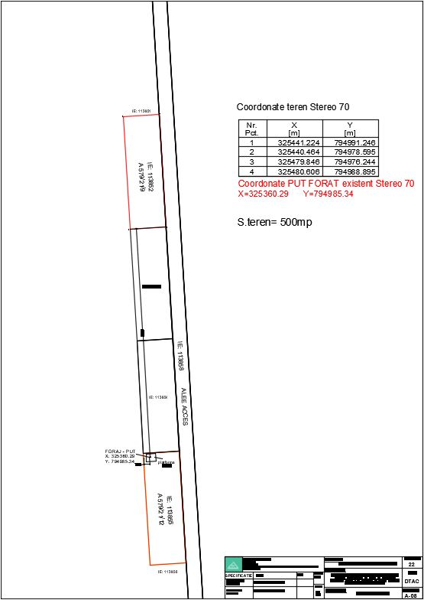
Canalizarea apelor – Apele uzate menajere vor fi dirijate prin coloane verticale si colectoare orizontale spre punctele de evacuare catre exterior. Apele uzate menajere colectate de la grupurile sanitare vor fi evacuate prin canalizare locala racordata la o ministatie de epurare si fosa septica. Apele meteorice de pe acoperis vor fi evacuate prin jgheaburi si burlane. Evacuarea apelor reziduale se va efectua prin retea canalizare locala, racordata la o statie de epurare si fosa septica. Apele epurate se vor folosi pentru stropirea spatiilor verzi. Namolurile rezultate sunt colectate in fosa septica si vidanjate la o perioada de timp stabilita prin contract cu firma specializata.
Iluminatul exterior va fi asigurat de stalpi de iluminat cu panou fotovoltaic .
Modulele vor fi dotate cu instalatii interioare de apa calda si rece realizate din conducte de pexal. Grupurile sanitare ale camerelor de cazare vor fi dotate cu obiecte sanitare de buna calitate (vas de closet, rezervor de semi-inaltime, lavoar si cabina de dus). Fiecare obiect sanitar va fi prevazut cu armaturile specifice (baterie monocomanda de dus, baterie monocomanda de lavoar, armaturi pentru WC specifice). Fiecare grup sanitar va fi dotat cu sifon de pardoseala pentru preluarea eventualelor scurgeri de apa ce pot aparea pe pardoseala din folosinta cazii de dus. De asemenea se vor prevedea robinete de trecere. Conductele de canalizare vor fi executate din polipropilena tip VALROM si se vor monta in nise sau ingropat. Coloanele de canalizare vor fi prevazute cu piese de curatire, pentru usoara lor intretinere.
Statia de epurare este un sistem pentru tratarea apelor uzate menajere (capabil sa preia si sa epureze apa uzata provenita de la un numar de 4 pana la 200 locuitori echivalenti) destinat imobilelor (locuinte particulare, case de vacanta, pensiuni, hoteluri, sedii de societati, sectii de productie) care nu sunt conectate la un sistem centralizat de canalizare.
Incorporand tehnologia de ultima ora in domeniul epurarii apelor menajere (SBR sequencing batch reactor - reactor biologic cu alimentare secventiala) ministatia asigura o calitate a efluentului care permite evacuarea acestuia in orice receptor natural.
Prin proiect se propune de asemenea dotarea cladirii cu Panouri solare pentru producerea de energie electrica alternativa avand ca sursa energia solara. Cu ajutorul instalatiilor solare se realizeaza o economie consistenta a consumului de energie utilizata pentru apa calda menajera, dar contribuie si la reducerea emisiilor toxice in atmosfera (0% emisii). Astfel, aceste sisteme isi aduc aportul la reducerea emisiilor de dioxid de carbon, care de fapt reprezinta una dintre cauzele principale ce conduc la efectul global de sera.
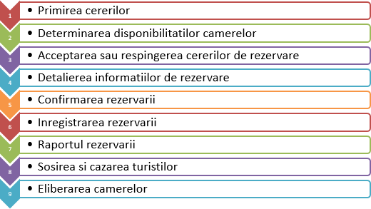
Activitatea din cadrul pensiunii va fi una turistica, de cazare, desfasurandu-se dupa urmatorul flux:

- descrierea proceselor de producție ale proiectului propus, în funcție de specificul investiției, produse și subproduse obținute, mărimea, capacitatea;
Nu este cazul, nu este o activitate de productie, nu se obtin produse si subproduse. Activitatea care se va desfasura va fi de exploatare a obiectivului (asigurarea apei calde, tratarea apelor reziduale, colectarea selectiva a deseurilor menajere, etc. ).

- materiile prime, energia și combustibilii utilizați, cu modul de asigurare a acestora;
Functionarea obiectivului are nevoie de consumabile pentru desfasurarea activitatii. Acestea constau in produse sanitare de tipul detergent, dotari obligatorii in bai – sapunuri etc si alte produse destinate intretinerii constructiei atat in interior cat si in exterior.
Materialele vor fi aprovizionate de la furnizori autorizati.
Se utilizeaza energie electrica, care se asigura din reteaua nationala si cea furnizata de panouri fotovoltaice.
- racordarea la rețelele utilitare existente în zonă;
Utilitatile necesare functionarii obiectivului se vor asigura astfel: alimentarea cu energie electrica prin racordarea la post trafo existent in zona si panouri solare ca energie alternativa pentru iluminat exterior. Toate spatiile sunt prevazute cu instalatii de iluminat si prize. Instalatia de protectie prevede legarea separata la nulurile de protectie ale tablourilor electrice a contactelor de protectie ale prizelor, a armaturilor metalice si a stelajelor tablourilor electrice de distributie la priza exterioara de pamant.
Alimentarea cu apa se va realiza din put forat amplasat pe un teren invecinat care apartine beneficiarului, avand permisiunea vecinilor pentru trasarea instalatiilor pe terenurile invecinate care se vor racorda la aceiasi sursa de apa si prin prevederea unui grup de pompare si vas tampon.
Apele meteorice de pe acoperisuri vor fi evacuate prin jgheaburi si burlane.
Apele uzate menajere vor fi dirijate prin coloane verticale si colectoare orizontale spre punctele de evacuare catre exterior. Deversarea apelor uzate menajere se va rezolva prin racordarea la o ministatie de epurare amplasata in incinta. Din ministatia de epurare, apele epurate vor fi folosite pentru udarea spatiului verde din incinta.
Constructiile de cazare Parter nu vor fi incalzite, ele functionand doar pe perioada verii, in sezonul estival.
De asemenea, prepararea apei calde va fi asigurata de instalatia de panouri solare montate pe acoperis. Se vor monta pe acoperisurile constructiilor de cazare instalatii de panouri solare.

- descrierea lucrărilor de refacere a amplasamentului în zona afectată de execuția investiției;
Refacerea amplasamentului dupa amenajare se va realiza conform proiectului tehnic de executie. Terenul va fi nivelat, curățat de orice deșeu. Materialele rezultate se stochează in functie de destinatie. Cele destinate reutilizării se extrag ca atare si se livrează clientilor; cele care sunt destinate valorificării prin diverse metode, se stochează separat și se livrează valorificatorilor.
Deșeurile care nu pot fi valorificate și sunt destinate eliminării, se colectează separat și se livrează eliminatorilor autorizati.

- căi noi de acces sau schimbări ale celor existente;
Accesul se realizeaza pe pe DJ226 Navodari pana in Comuna Corbu, apoi accesul pietonal si auto la incinta terenului se va realiza din drum existent de servitute cu nr cadastral 113858.
- resursele naturale folosite în construcție și funcționare;
Resursele naturale utilizate sunt:
- apa – pe perioada de constructie pentru consum atat potabil si igienico-sanitar .
- terenul utilizat pentru constructii.

- metode folosite în construcție/demolare;
Sistemele constructive vor respecta normativele si legislatia in vigoare.
Proiectul va cuprinde masuri speciale ce trebuie luate in timpul executiei, astfel se recomanda ca :
  - locul ales pentru constructie sa fie bine curatat si nivelat inainte de inceperea sapaturilor astfel ca sa nu se permita stagnarea apelor meteorice ;
  - executia fundatiilor se va face pe cat posibil intr-un anotimp in care nu sunt de asteptat variatii mari ale umiditatii pamantului si anume primavara sau toamna;
  - in timpul lucrărilor de săpături, se vor respecta prevederile normativului NP 120 – 2006 privind săpăturile adânci în medii urbane, cât şi prevederile normativului NP 124/2010 privind proiectarea geotehnică a lucrărilor de susţinere;
  - pamantul provenit din sapatura se va depozita la distanta de peretii gropii de fundare pentru a prevenii eventualele surpari de maluri si accidente de munca ;
  - sistematizarea terenului si echiparea constructiei cu retele purtatoare de apa care sa respecte cerintele din normativ NP 125-2008;
  - lucrările de săpătură se vor executa cu măsuri de sprijinire cu respectarea prevederilor normativului C169/88 - “Normativ privind realizarea lucrarilor de terasamente pentru realizarea fundatiilor constructiilor civile si industriale”;
  - hidroizolarea elementelor de constructii în raport cu categoria de umezire conform C112;
  - realizarea unor lucrări de drenare dacă la execuţia săpăturilor sunt semnalate infiltratii sau aport de apă din straturile interceptate de săpătură;
In procesul de executie a lucrarilor de fundatii trebuie respectate normele de Protectia Muncii in vigoare si in mod deosebit cele din „ Regulamentul privind protectia si igiena muncii in constructii”.
Avand in vedere ca perimetrul cercetat este in apropierea Marii Negre, se va consulta STAS-ul 3349-85 pct.2,9 si Normativul NE 012/1 – 2007 si NE 012/2 - 2010.
Lucrarile de constructie vor incepe numai dupa obtinerea Autorizatiei de Construire si in conditiile stabilite de aceasta.

Asigurarea respectarii cerintelor de calitate in constructii
Vor fi respectate prevederile Legii 10/1995 privind calitatea in constructii si prevederile Regulamentului privind stabilirea categoriei de importanta a constructiilor aprobat prin HG nr. 766/1997.
Siguranta la foc va fi satisfacuta prin respectarea criteriilor de performante generale existente in normele in vigoare (“Normativul de siguranta la foc a constructiilor – P 118 – 99” aprobat MLPAT cu Ordin nr. 27/N din 7 aprilie 1999).
In proiectarea obiectivului s-au luat in considerare normele cuprinse in Ordinul 381/1219/M.C. Ordin al Ministerului de Interne si a Ministerului Lucrarilor Publice si Amenajarii Teritoriului pentru aprobarea Normelor generale de prevenire si stingere a incendiilor.
Prin activitatea sa, obiectivul propus nu elimina noxe si substante nocive in atmosfera sau in sol. La proiectare si in exploatare se vor respecta prevederile de protectie a mediului prevazute de legislatia in vigoare pentru evitarea poluarii mediului.
Nu vor fi executate lucrari de demolare.

- planul de execuție, cuprinzând faza de construcție, punerea în funcțiune, exploatare, refacere și folosire ulterioară:
Etapele de realizare a proiectului sunt :
- Pregatire proiect
- Construire-montaj
  - amenajare teren;
  - executarea lucrarilor de constructie;
  - lucrari instalatii electrice
  - retele de apa canal
- Exploatare –functionare
  - intretinere.
- Dezafectare
  - dezafectarea amenajarilor de santier;
  - aducerea terenului la starea initiala.
Pe perioada executiei obiectivului se va respecta cu strictete proiectul pentru obiectivul propus cat si recomandarile specifice pentru protectia mediului.
Pentru perioada de functionare si exploatare a obiectivului propus se vor lua toate masurile necesare pentru evitarea producerii de factori poluanti pentru mediul inconjurator conform normelor in vigoare.
Pentru etapa de refacere si utilizare post construire se vor respecta prevederile proiectului de refacere a mediului.

- relația cu alte proiecte existente sau planificate;
Proiectul se incadreaza in linia generala de dezvoltare a activitatii turistice si de dezvoltare a zonei.

Cumularea cu alte proiecte existente si/sau aprobate;
Proiectul propus nu se cumuleaza cu alte proiecte existente sau propuse. Ar putea fi un potential impact cumulat daca proiectul ar fi executat in acelasi timp cu alte proiecte din zona, dar acest lucru, la momentul actual, este putin probabil, si nu s-ar manifesta decat pe o perioada scurta de timp, asupra factorului de mediu aer, datorita traficului mai ridicat si activitatii de constructie.

- detalii privind alternativele care au fost luate în considerare;
Tinand cont de specificitatea proiectului, si de locatia propusa pentru amplasarea sa, nu s-a pus problema luarii in calcul a unor alternative din punctul de vedere al amplasamentul si al desfasurarii activitatii.
S-au analizat ca alternative solutiile de alimentare cu energie electrica: Varianta 1-utilizarea energiei electrice din retea;
Varianta II – utilizarea unei solutii combinate, energie din retea si furnizata de panouri fotovoltaice.
A doua solutie este benefica pentru mediu, prin lipsa emisiilor , fiind o energie regenerabila.

-alte activitati care pot aparea ca urmare a proiectului (de exemplu, extragerea de agregate, asigurarea unor noi surse de apa, surse sau linii de transport al energiei, cresterea numarului de locuinte, eliminarea apelor uzate si a deseurilor);
Ca urmare a realizarii obiectivului vor apare activitati noi ca cele de cazare si turism si prin existenta unui put forat pe un teren invecinat se asigura alimentarea cu apa a obiectivului.

- alte autorizații cerute pentru proiect.
Conform Certificatului de Urbanism nr. 67/18.03.2021 pe langa actul de reglementare eliberat de Agentia pentru Protectia Mediului Constanta, mai sunt necesare urmatoarele avize / acorduri :
Aviz privind Sanatatea Populatiei;
Aviz alimentare cu Energie Electrica;
Aviz de la Agentia Nationala de Turism;
Aviz Cultura;
Aviz Apele Romane- Adimistratia Bazinala de Apa Dobrogea-Litoral
Contract firma Salubritate
MApN

IV. Descrierea lucrărilor de demolare necesare:
- planul de execuție a lucrărilor de demolare, de refacere și folosire ulterioară a terenului;
In conditiile in care se doreste inchiderea obiectivului si dezafectarea sa, este necesara elaborarea unui proiect tehnic si obtinerea actelor de reglementare impuse de legislatia in vigoare.
In baza proiectului tehnic si a avizelor, acordurilor aferente, se obtine autorizatia de dezafectare, care permite titularului să desfășoare lucrările de demolare.

- descrierea lucrărilor de refacere a amplasamentului;
Activitatea de demolare, conform proiectului aprobat consta intr-o succesiune de operații:
    - Golirea instalațiilor;
    - Golirea instalatiei de ape uzate;
    - Lucrări de demontare a structurilor
    - Lucrari de demontare a instalațiilor electrice
    - Îndepărtarea deșeurilor si materialelor periculoase
    - Igienizarea zonelor în care au fost deseuri, substante sau materiale periculoase;
    - Demontarea instalatiilor, echipamentelor, conductelor si structurilor metalice.
    - Refacerea terenului după demolare. Terenul va fi nivelat, curățat de orice deșeu.

- căi noi de acces sau schimbări ale celor existente, după caz;
Nu este cazul, nu vor fi cai noi de acces.
- metode folosite în demolare;
Modul si metodele in care va avea loc demolarea vor fi stabilite prin proiect tehnic.
- detalii privind alternativele care au fost luate în considerare;
Nu este cazul.
- alte activități care pot apărea ca urmare a demolării (de exemplu, eliminarea deșeurilor).
In urma activitatii de dezafectare rezulta urmatoarele tipuri de deseuri:
  - 17 04 05 fier si otel
  - 17 04 07 amestecuri metalice
  - 17 04 09* deseuri metalice contaminate cu substante periculoase
  - 17 04 10* cabluri cu continut de ulei, gudron si alte substante periculoase
  - 17 05 03* pamant si pietre cu continut de substante periculoase
  - 17 05 04 pamant si pietre, altele decat cele specificate la 17 05 03
- 17 02 01 lemn
  - 17 01 01 beton armat
  - 17 05 08 balast
Materialele recuperabile/valorificabile (metal, lemn, beton) vor fi recuperate si sortate si valorificate.
Deseurile nevalorificabile vor fi sortate si predate firmelor specializate in vederea eliminarii/depozitarii lor.

V. Descrierea amplasării proiectului:
- distanța față de granițe pentru proiectele care cad sub incidența Convenției privind evaluarea impactului asupra mediului în context transfrontieră, adoptată la Espoo la 25 februarie 1991, ratificată prin Legea nr. 22/2001, cu completările ulterioare;
Nu este cazul, dat fiind distanta in linie dreapta de la limita terenului pana la cel mai apropiat stat vecin, Bulgaria.

- localizarea amplasamentului în raport cu patrimoniul cultural potrivit Listei monumentelor istorice, actualizată, aprobată prin Ordinul ministrului culturii și cultelor nr. 2.314/2004, cu modificările ulterioare, și Repertoriului arheologic național prevăzut de Ordonanța Guvernului nr. 43/2000 privind protecția patrimoniului arheologic și declararea unor situri arheologice ca zone de interes național, republicată, cu modificările și completările ulterioare;
In conformitate cu LISTA MONUMENTELOR ISTORICE, in sat Corbu, comuna Corbu se gasesc urmatoarele monumente istorice:

 | Nr.  Crt.lista |  | Cod LMI |  | Denumire |  | Localitate |  | Adresă
 | 152 |  | CT-I-s-B-02632 |  | Situl arheologic de la Corbu, punct "Capul Midia" |  | sat CORBU; comuna CORBU |  | "Capul Midia”, la 3.5 km SSE de satul Corbu, zona de SV a peninsulei; suprapusă de pichetul de grăniceri şi de  o cherhana
153 |  | CT-I-m-B-02632.01 |  | Aşezare |  | sat CORBU; comuna CORBU |  | "Capul Midia”, la 3.5 km SSE de satul Corbu, zona de SV a peninsulei; suprapusă de pichetul de grăniceri şi de o  cherhana
154 |  | CT-I-m-B-02632.02 |  | Aşezare |  | sat CORBU; comuna CORBU |  | "Capul Midia”, la 3.5 km SSE de satul  Corbu, zona de SV a peninsulei suprapusă de pichetul de grăniceri şi de o cherhana
155 |  | CT-I-m-B-02632.03 |  | asezare |  | sat CORBU; comuna CORBU |  | "Capul Midia”, la 3.5 km SSE de satul  Corbu, zona de SV a peninsulei;suprapusă de pichetul de grăniceri şi de o cherhana
156 |  | CT-I-s-A-02633 |  | Ansamblu tumuli |  | sat CORBU;  comuna |  | În perimetrul întregii  comune
157 |  | CT-I-s-B-02634 |  | Necropolă de inhumaţie |  | sat CORBU; comuna  CORBU |  | În marginea de V a cimitirului
158 |  | CT-I-s-B-02635 |  | Situl arheologic de la Corbu de Jos, punct "Valea  Vetrei" |  | sat CORBU; comuna CORBU |  | "Valea Vetrei”, între Corbu de Jos şi Corbu de Sus
159 |  | CT-I-m-B-02635.01 |  | Aşezare |  | sat CORBU; comuna  CORBU |  | "Valea Vetrei”, între Corbu de Jos şi  Corbu de Sus
160 |  | CT-I-m-B-02635.02 |  | Aşezare |  | sat CORBU; comuna  CORBU |  | "Valea Vetrei”, între Corbu de Jos şi  Corbu de Sus
161 |  | CT-I-s-B-02636 |  | Aşezare rurală |  | sat CORBU; comuna  CORBU |  | La 1 km NV de sat

- hărți, fotografii ale amplasamentului care pot oferi informații privind caracteristicile fizice ale mediului, atât naturale, cât și artificiale, și alte informații privind:
- folosințele actuale și planificate ale terenului atât pe amplasament, cât și pe zone adiacente acestuia;
Conform Certificatului de Urbanism nr. 67/18.03.2021 (ANEXE):
  - Folosinta actuala: terenul este înregistrat la categoria de folosinta „curti constructii”.
Destinatia actuala a terenului : arabil.
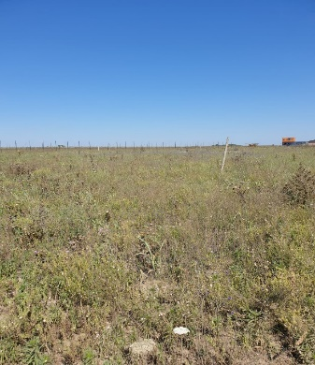
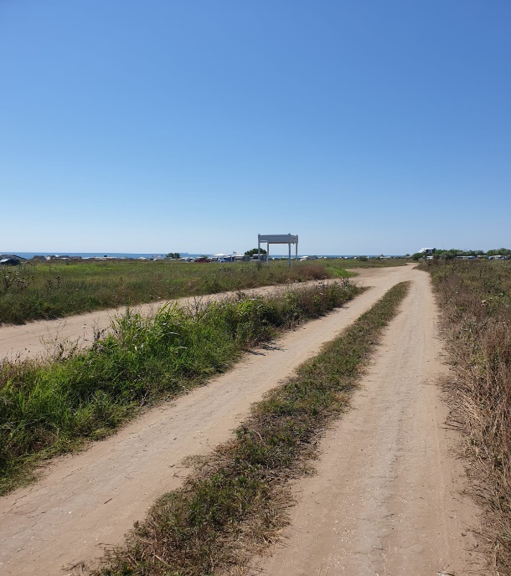
Imagini cu situatia actuala a amplasamentului si vecinatatile
politici de zonare și de folosire a terenului;
Se va urmari asigurarea compatibilitatii functionale si a unor legaturi functionale cu celelalte zone ale comunei.

arealele sensibile;
Zona studiata nu se suprapune cu nici o arie naturala protejata. Distanta aproximativa masurata in linie dreapta de la zona studiata pana la cele mai apropiate arii naturale protejate sunt:
  - aproximativ 110 m fata de limita comuna a ROSPA0031 Delta Dunarii si Complexul Razim-Sinoie si ROSCI0065 Delta Dunarii
  - aproximativ 160 m fata de Rezervatia Biosferei Delta Dunarii

- coordonatele geografice ale amplasamentului proiectului, care vor fi prezentate sub formă de vector în format digital cu referință geografică, în sistem de proiecție națională Stereo 1970;
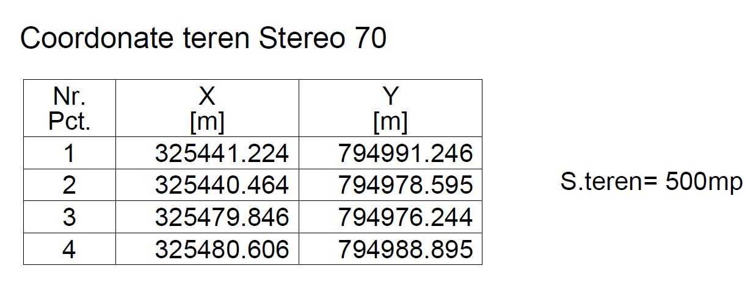
- detalii privind orice variantă de amplasament care a fost luată în considerare.
In alegerea amplasamentului s-a tinut cont de caracteristicile zonei, de faptul ca se gaseste in imediata apropiere a plajelor, intr-o zona cu potential turistic.

VI. Descrierea tuturor efectelor semnificative posibile asupra mediului ale proiectului, în limita informațiilor disponibile:
A. Surse de poluanți și instalații pentru reținerea, evacuarea și dispersia poluanților în mediu:
a) protecția calității apelor:
Sursele de poluanti pentru ape, locul de evacuare sau emisarul;
In perioada constructiei proiectului, sursele de poluanti a factorului de mediu apa sunt:
- activitatea de constructie (sapaturi, decopertari, manipulari materiale, etc) :
- posibilele scurgeri accidentale de lubrefianti sau carburanti care ar putea rezulta din cauza functionarii utilajelor si celorlalte mijloace de transport folosite;
- orice evacuare de ape uzate neepurate pe sol si de aici apele subterane;
- deseurile depozitate necorespunzator.
In cazul pierderilor accidentale de carburanti si uleiuri pe sol, provenite de la mijloacele de transport si utilajele necesare desfasurarii lucrarilor de constructie, pentru prevenirea acestui tip de poluari accidentale vor fi instituite o serie de masuri de prevenire si control, respectiv:
- respectarea programului de revizii si reparatii pentru utilaje si echipamente, pentru asigurarea starii tehnice bune a vehiculelor, utilajelor si echipamentelor;
- operatiile de intretinere si alimentare a vehiculelor nu se vor efectua pe amplasament, ci in locatii cu dotari adecvate;
- dotarea locatiei cu materiale absorbante specifice pentru compusi petrolieri si utilizarea acestora in caz de nevoie.
De asemenea, depozitele intermediare de materiale de constructii in vrac, pot fi spalate de apele pluviale, putand polua solul si subsolul, de aceea ele trebuie depozitate corespunzator si asigurata umectarea lor.

Pe perioada de exploatare
Apele uzate provenite din exploatarea obiectivului.
Apele meteorice de pe acoperisuri vor fi evacuate prin jgheaburi si burlane.
Apele uzate menajere vor fi dirijate prin coloane verticale si colectoare orizontale spre punctele de evacuare catre exterior. Deversarea apelor uzate menajere se va rezolva prin racordarea la o ministatie de epurare amplasata in incinta. Din ministatia de epurare, apele epurate vor fi folosite pentru udarea spatiului verde din incinta.
Ca alte surse posibile de poluare sunt deseurile depozitate necorespunzator sau eventualele scurgeri provenite de la utilajele mijloacele de transport.
Masurile ce se vor lua prin proiectare exclud orice risc de poluare a apelor in perioada de exploatare.

- stațiile și instalațiile de epurare sau de preepurare a apelor uzate prevăzute;
Apele uzate menajere colectate de la grupurile sanitare vor fi evacuate prin canalizare locala racordata la o ministatie de epurare si fosa septica. Apele epurate se vor folosi pentru stropirea spatiilor verzi. Namolurile rezultate sunt colectate in fosa septica si vidanjate la o perioada de timp stabilita prin contract cu firma specializata.
b) protecția aerului:
- sursele de poluanți pentru aer, poluanți, inclusiv surse de mirosuri;
In perioada de constructie, sursele de emisie a poluantilor atmosferici specifice proiectului studiat sunt surse la sol, deschise (cele care implica manevrarea materialelor de constructii si prelucrarea solului) si mobile (trafic utilaje si autocamioane – emisii de poluanti si zgomot).
Toate aceste categorii de surse din etapa de constructii / montaj sunt nedirijate, fiind considerate surse de suprafata, liniare.
Principalul poluant care va fi emis in atmosfera pe perioada de executie va fi reprezentat de pulberi totale in suspensie si fractiunea PM10.
O proportie insemnata a lucrarilor include operatii care se constituie in surse de emisie a prafului. Este vorba despre operatiile aferente manevrarii pamantului, materialelor balastoase si a cimentului si a celorlalte materiale, precum si sapaturilor (excavari), activitatii de descarcare material, imprastiere, compactare.
O sursa de praf suplimentara este reprezentata de eroziunea vantului, fenomen care insoteste lucrarile de constructie, datorita existentei pentru un anumit interval de timp, a suprafetelor de teren neacoperite expuse actiunii vantului.
In timpul desfasurarii lucrarilor de constructie factorul de mediu aer va fi influentat de traficul utilajelor si mijloacelor de transport de pe santier. Utilajele, indiferent de tipul lor, functioneaza cu motoare Diesel, gazele de esapament evacuate in atmosfera continand intregul complex de poluanti specific arderii interne a motorinei: oxizi de azot (NOx), compusi organici volatili nonmetanici (COVnm), metan (CH4), oxizi de carbon (CO, CO2), amoniac (NH3), particule cu metale grele (Cd, Cu, Cr, Ni, Se, Zn), hidrocarburi aromatice policiclice (HAP), bioxid de sulf (SO2), particule si hidrocarburi. Minimizarea impactului emisiilor de la vehiculele rutiere si nerutiere prin pastrarea valorilor concentratiilor de poluanti sub limitele normate se va realiza prin utilizarea echipamentelor in buna stare de functionare si in bune conditii tehnice.
Particulele rezultate din gazele de esapament de la utilaje se incadreaza, in marea lor majoritate, in categoria particulelor respirabile.
Dispunerea geografica, administrativa, topografica, precum si directia dominanta a vanturilor au o contributie favorabila la atenuarea impactului emisiilor de gaze de combustie asupra zonelor afectate.
Un aspect important il reprezinta faptul ca toate materialele de constructie vor fi produse in afara amplasamentului, urmand a fi livrate in zona de constructie in cantitatile strict necesare si in etapele planificate, evitandu-se astfel depozitarea prea indelungata a stocurilor de materiale pe santier si supraincarcarea santierului cu materiale.
Se estimeaza ca impactul va fi strict local si de nivel redus.
Pe perioada de exploatare a obiectivului sursele de poluare a aerului pot fi considerate numai emisiile autovehicolelor ce asigura transportul oamenilor si materialelor in vederea asigurarii intretinerii obiectivului. Aceste surse sunt nesemnificative.
- instalațiile pentru reținerea și dispersia poluanților în atmosferă;
In perioada de executie a lucrarilor de constructii, pentru evitarea dispersiei particulelor in atmosfera, se vor lua masuri de reducere a nivelului de praf, iar materialele de constructie trebuie depozitate in locuri special amenajate si ferite de actiunea vantului. In cazul depozitarii temporare de materiale pulverulente, acestea vor fi acoperite pentru a nu fi imprastiate prin actiunea vantului.
Realizarea lucrarilor se va executa cu mijloace mecanice si manuale.
De asemenea, pentru a se limita poluarea atmosferei cu praf in timpul transportului, materialele se vor transporta in conditii care sa asigure acest lucru prin stropirea materialului, acoperirea acestuia, utilizarea de camioane adecvate tipului de material transportat, etc.
Pe timpul depozitarii se vor stropi depozitele de sol pentru a impiedica poluarea factorului de mediu aer cu pulberi sedimentabile.
Mijloacele de transport si utilajele vor folosi numai traseele prevazute prin proiect, suprafete amenajate, astfel incat sa se reduca pe cat posibil reantrenarea particulelor in aer.
Se vor efectua verificari periodice, conform legislatiei in domeniu, pentru utilajele si mijloacele de transport implicate in lucrarile de constructie, astfel incat acestea sa fie in stare tehnica buna si sa nu emane noxe peste limitele admise.
In urma verificarilor periodice in ceea ce priveste nivelul de monoxid de carbon si concentratiile de emisii in gazele de ardere, daca vor aparea depasiri ale indicatorilor admisi (depasiri ale limitelor aprobate prin cartile tehnice ale utilajelor), acestea vor fi oprite si vor fi puse in functiune numai dupa remedierea eventualelor defectiuni.
Pentru reducerea emisiilor de gaze de esapament se recomanda folosirea de utilaje si echipamente moderne, ce respecta standardele EURO cu privire la constructia motoarelor noi, respectiv la sistemele pentru controlul emisiilor, tinand cont de tendinta mondiala de fabricare a unor motoare cu consum redus de carburant pe unitatea de putere si control restrictiv al emisiilor. Este important ca in pauzele de activitate, motoarele mijloacelor de transport si ale utilajelor sa fie oprite, evitandu-se functionarea nejustificata a acestora, sau manevrele nejustificate.
Organizarea judicioasa a activitatilor de constructie, cu respectarea programului planificat si actualizarea dupa caz a acestuia, functie de situatiile specifice aparute, va permite fluidizarea circulatiei si evitarea de supra-aglomerari de mijloace de transport.
Avand in vedere masurile prezentate anterior, nu se estimeaza a fi necesare instalatii pentru controlul emisiilor.
Pe perioada de exploatare a obiectivului, se vor respecta aceleasi masuri pentru utilaje si mijloace de transport ca pe perioada de construire a obiectivului.

c) protecția împotriva zgomotului și vibrațiilor
- sursele de zgomot și de vibrații;
In etapa de constructie, principalele surse de zgomot si vibratii rezulta din exploatarea utilajelor anexe in functiune, ce deservesc lucrarile, si mijloacele de transport care tranziteaza incinta.
Zgomotele si vibratiile se produc in situatii normale de exploatare a utilajelor si instalatiilor folosite in procesul de construire, au caracter temporar si nu au efecte negative asupra mediului.
Avand in vedere ca utilajele folosite sunt actionate de motoare termice omologate, nivelul zgomotelor produse se incadreaza in limitele impuse.

Lucrarile de constructii se vor desfasura dupa un program, astfel incat sa se asigure un nivel optim de zgomot atat pentru lucrartori cat si pentru zonele imediat invecinate.
In timpul operarii, avand in vedere natura proiectului, sursele de zgomot vor fi mijloacele de transport care vor asigura transportul personalului si materialelor in vederea si zgomotul produs de utilajele din cadrul depozitului.
Aceste vor fi utilaje noi care vor lucra in regim normal de functionare , fara sa depaseasca normele de zgomot impuse.

-amenajarile si dotarile pentru protectia impotriva zgomotului si vibratiilor.
Se vor aplica masurile pentru protectia impotriva zgomotului si vibratiilor atat in etapa lucrarilor de constructie cat si in etapa de functionare a obiectivului, conform normativelor C125/05, GP 0001/96, P112/-89, STAS 6156-86.

d) protecția împotriva radiațiilor:
- sursele de radiații;
Nu este cazul.
- amenajările și dotările pentru protecția împotriva radiațiilor;
Nu este cazul.
e) protecția solului și a subsolului:
- sursele de poluanți pentru sol, subsol, ape freatice și de adâncime;
In cadrul lucrarilor de constructii/montaj sursele de poluanti pentru sol-subsol sunt activitatile desfasurate care manifesta un impact fizic asupra solului/subsolului ce constau in lucrarile de excavare, nivelare, compactare aferente.
Impactul asupra solului/subsolului se poate produce ca urmare a aparitiei unor posibilele scurgeri accidentale de lubrefianti, carburanti sau substante chimice, datorita functionarii utilajelor si mijloacelor de transport folosite in cadrul organizarii de santier sau a reparatiilor, daca acestea sunt efectuate pe amplasament.
De asemenea, gospodarirea incorecta a deseurilor poate duce la poluarea solului, subsolului.
In perioada de exploatare poluarea solului se poate produce cu deseuri menajere, posibile scurgeri de la instalatia de ape uzate si statia de epurare.
- lucrările și dotările pentru protecția solului și a subsolului;
Vor fi amenajate spatii speciale pentru colectarea si stocarea temporara a deseurilor (ambalaje ale materialelor de constructii, deseuri provenite din resturi ale materialelor de constructii), astfel incat deseurile nu vor fi niciodata depozitate direct pe sol.
Toate deseurile vor fi eliminate controlat de pe amplasament in baza contractelor incheiate cu firme specializate.
Tehnologiile de executie a lucrarilor vor asigura protectia factorului de mediu „sol”si
„subsol” impotriva poluarii.
Vor fi asigurate dotarile necesare in vederea interventiei in cazul aparitiei unei poluari accidentale.
Vor fi aplicate solutii tehnice privind instalatia de ape uzate pentru a inlatura/diminua riscul aparitiei unor poluari accidentale.
Mijloacelor de transport si utilajele vor fi spalate exclusiv in zone special amenajate pentru astfel de operatiuni;
Utilajele si mijloacele de transport vor folosi doar caile de acces stabilite conform proiectului, evitand suprafetele nepavate;
Utilajele si mijloacele de transport vor fi verificate periodic in vederea evitarii posibilitatii de aparitie a scurgerilor accidentale ca urmare a unor defectiuni ale acestora cat si pentru minimizarea emisiilor in atmosfera;
Depozitarea materialelor trebuie sa asigure securitatea depozitelor, manipularea adecvata si eficienta, toate acestea in scopul de a evita pierderile si poluarea accidentala;
Operatiile de schimbare a uleiului pentru mijloacele de transport se vor executa doar in locuri special amenajate, de catre personal calificat, prin recuperarea integrala a uleiului uzat, care va fi predat operatorilor economici autorizati sa desfasoare activitati de colectare, valorificare si/sau de eliminare a uleiurilor uzate, in conformitate cu Directiva 75/439/CEE privind eliminarea uleiurilor reziduale, modificata si completata prin Directiva 87/101/CEE, care a fost transpusa in legislatia nationala prin H.G. 235/2007 (privind gestionarea uleiurilor uzate);
Reparatiile utilajelor / mijloacelor de transport care deservesc santierul se fac in locuri special amenajate in afara amplasamentului.

f) protecția ecosistemelor terestre și acvatice:
- identificarea arealelor sensibile ce pot fi afectate de proiect;
Amplasamentul studiat nu se suprapune cu nicio arie naturala protejata. Distanta aproximativa masurata in linie dreapta de la zona studiata pana la cele mai apropiate arii naturale protejate sunt:
- aproximativ 110 m fata de limita comuna a ROSPA0031 Delta Dunarii si Complexul Razim-Sinoie si ROSCI0065 Delta Dunarii
- aproximativ 160 m fata de Rezervatia Biosferei Delta Dunarii.

- lucrările, dotările și măsurile pentru protecția biodiversității, monumentelor naturii și ariilor protejate;
Nu este cazul, lucrarile de constructie se vor desfasura numai pe suprafetele destinate, cuprinse in proiect, fara afectarea unor suprafete suplimentare de teren.

g) protecția așezărilor umane și a altor obiective de interes public:
- identificarea obiectivelor de interes public, distanța față de așezările umane, respectiv față de monumente istorice și de arhitectură, alte zone asupra cărora există instituit un regim de restricție, zone de interes tradițional și altele;
Nu este cazul. Lucrarile obiectivului turistic se vor desfasura fara sa afecteze obiective de interes turistic sau cultural.
- lucrările, dotările și măsurile pentru protecția așezărilor umane și a obiectivelor protejate și/sau de interes public;
Lucrarile de constructii se vor desfasura dupa un program agreat de administratia locala, astfel incat sa se asigure orele de odihna ale locatarilor din zonele cele mai apropiate.
Pe perioada executiei lucrarilor de construire se vor lua masuri pentru protectia asezarilor umane astfel incat populatia din zona sa nu fie afectata, in ceea ce priveste zgomotul si pulberile.
Se va realiza ambianta corespunzatoare a constructiilor, anexelor si spatiilor exterioare (curte, gradina, spatii amenajate in aer liber pentru divertisment).

h) prevenirea și gestionarea deșeurilor generate pe amplasament în timpul realizării proiectului/în timpul exploatării, inclusiv eliminarea:
- lista deșeurilor (clasificate și codificate în conformitate cu prevederile legislației europene și naționale privind deșeurile), cantități de deșeuri generate;
- Deseuri generate in perioada constructiei
Denumirea deseului | Codul deseului | Cantitate | Starea fizica (Solid-S, Lichid- L, Semisolid-SS | Optiuni de gestionare
 |  |  |  | Posibil valorifica bil | Posibil de eliminat
amestecuri metalice | 17 04 07 | 40kg | S | X
deseuri de lemn | 17 02 01 | 55 kg | S | X
materiale plastice | 17 02 03 | 15 kg | S | X
Pamant fertil si roci rezultate din sapaturile pentru fundatii, drumuri si platforme, trasee electrice, etc. | 17 05 05 | 15 m³ | S | X | X
ambalaje de hartie si carton | 15 01 01 | 40 kg | S | X
ambalaje de materiale plastice | 15 01 02 | 40 kg | S | X
hartie/carton | 20 01 01 | 45 kg | S | X
deseuri de sticla | 20 01 02 | 45 kg | S | X
materiale plastice | 20 01 39 | 20 kg | S | X
metale | 20 01 40 | 50 kg | S | X
deseuri municipale amestecate - deseuri menajere generate activitatea personalului | 20 03 01 | 100 kg | S |  | X

- Deseuri generate in perioada exploatarii
Denumirea deseului | Codul deseului | Cantitate | Starea fizica (Solid-S, Lichid- L, Semisolid-SS | Optiuni de gestionare
 |  |  |  | Posibil valorificabil | Posibil de eliminat
ambalaje de hartie si carton | 15 01 01 | 10 kg | S | X
ambalaje de materiale plastice | 15 01 02 | 10 kg | S | X
hartie/carton | 20 01 01 | 10 kg | S | X
textile |  | 20 kg
materiale plastice | 20 01 39 | 10 kg | S | X
metale | 20 01 40 | 100 kg | S | X
Deseuri municipale amestecate - deseuri menajere generate activitatea personalului | 20 03 01 | 200 kg | S |  | X

- programul de prevenire și reducere a cantităților de deșeuri generate;
- Activitatile desfasurate trebuie sa tina cont intotdeauna de o ierarhie a optiunilor de gestionare a deseurilor:
  - prevenire/reducere;
  - reutilizare;
  - reciclare;
  - valorificare energetica;
  - eliminare/depozitare.
Operatorii ecomonici care genereaza deseuri in urma activitatii de productie, conform legislatiei actuale sunt obligati sa intocmeasca si sa implementeze un program de prevenire si reducere a cantitatilor de deseurilor generate din activitatea si sa adopte masuri de reduce a periculozitatii deseurilor.
Prima optiune este prevenirea producerii de deseuri prin alegerea, inca din faza de proiectare, a celor mai bune tehnologii. Nu intodeauna se poate evita producerea deseurilor. Trebuie luate masuri de minimizare a cantitatilor de deseuri generate. Acest lucru se va face prin: prin reutilzare, reciclare si valorificare energetica. Reducerea cantitatii de deseuri se poate face si prin colectarea selectiva a deseurilor in vederea valorificarii acestora.
Reutilizarea: vor fi luate masuri de reutilizare a tuturor deseurilor reciclabile se va proceda la colectarea selectiva a deseurilor, vor fi reutilizate ambalajele de lemn/metal/plastic utilizate pentru transportul produselor, vor fi reutilizate pungile de plastic sau vor fi inlocuite cu sacose din materiale textile.
Reciclare: deseurile vor fi colectate selectiv si predate in vederea reciclarii firmelor specializate si se va asigura ca deseurile de ambalaj sa fie curate si uscate, deoarece instalatiile de sortare si procesare pot fi afectate de materialele neconforme, iar procesul de reciclare poate fi ingreunat.
Valorificare energetica: predarea deseurilor pretabile societatilor specializate in valorificare energetica in detrimentul depozitarii.
Eliminarea/depozitarea sa fie ultima optiune aleasa, atucnci cand celelalte au fost epuizate.

- planul de gestionare a deșeurilor;
Prevederile legale aplicabile sunt conforme cu cerintele Legii 211/2011 privind regimul deseurilor si a legislatiei speciale si subsecvente aplicabile pentru categorii de deseuri si pentru operatiunile cu deseurile.
Toate categoriile de deseuri sunt depozitate astfel incat sa nu afecteze mediul inconjurator, in recipiente de plastic/metal/saci etc, etichetate corespunzator codului deseului. Se va evita formarea de stocuri care ar putea prezenta risc de incediu, mirosuri etc. pentru vecinatati.
Deseurile periculoase se stocheaza in recipiente metalice, rezistente la soc mecanic si termic, inchise etas, spatiul de depozitare respectiv sa fie prevazut cu dotari pentru prevenirea si reducerea poluarilor accidentale.
Se vor lua toate masurile necesare pentru colectarea si depozitarea in conditii corespunzatoare a deseurilor generate in perioada de realizare a proiectului si de a se asigura ca operatiunile de colectare, transport, eliminare sau valorificare sa fie realizate prin firme specializate, autorizate si reglementate din punct de vedere al protectiei mediului pentru desfasurarea acestor tipuri de activitati.
Se vor contracta de catre prestator firme specializate si autorizate pentru preluarea deseurilor de constructii reciclabile si prelucrarea acestora, respectiv pentru eliminarea deseurilor nereciclabile in depozite de deseuri inerte sau de deseuri periculoase.
Transportul deseurilor se realizeaza numai de catre operatori economici care detin autorizatie de mediu conform legislatiei in vigoare pentru activitatile de colectare/stocare temporara/tratare/valorificare/eliminare privind transportul deseurilor pe teritoriul Romaniei.
La predarea deseurilor se solicita si sunt pastrate conform legislatiei, formularele doveditoare privind trasabilitatea deseurilor periculoase sau nepericuloase.
In perioada de functionare deseurile menajere vor fi colectate in pubele si vor fi evacuate de catre o firma de specialitate de salubritate pe baza contractului ce va fi incheiat.
Toate categoriile de deseuri sunt depozitate astfel incat sa nu afecteze mediul inconjurator, in recipiente de plastic/metal/saci etc, etichetate corespunzator codului deseului. Se va evita formarea de stocuri care ar putea prezenta risc de incediu, mirosuri etc pentru vecinatati. Deseurile periculoase se stocheaza in recipiente metalice, rezistente la soc mecanic si termic, inchise etas, spatiul de depozitare respectiv sa fie prevazut cu dotari pentru prevenirea si reducerea poluarilor accidentale.
Deseurile reciclabile (hartie / carton, plastic, metal, sticla) vor fi colectate selectiv, in vederea valorificarii prin agenti economici autorizati si reglementati din punct de vedere al protectiei mediului pentru desfasurarea acestor tipuri de activitati.
Transportul deseurilor se realizeaza numai de catre operatori economici care detin autorizatie de mediu conform legislatiei in vigoare pentru activitatile de colectare/stocare temporara/tratare/valorificare/eliminare privind transportul deseurilor pe teritoriul Romaniei.

i) gospodărirea substanțelor și preparatelor chimice periculoase:
- substanțele și preparatele chimice periculoase utilizate și/sau produse;
Pe perioada executiei constructiei nu se vor produce substante si preparate chimice periculoase pe amplasamentul proiectului.
Substantele si preparatele chimice utilizate ce pot fi utilizate in perioada de realizare a obiectivului sunt substante si preparate chimice utilizate pentru nevoi administrative;
Operatiile de schimbare a uleiului (uleiurile uzate) pentru utilajele si mijloacele de transport se vor executa doar in locuri special amenajate, de catre personal calificat, prin recuperarea integrala a uleiului uzat, care va fi predat operatorilor economici autorizati sa desfasoare activitati de colectare, valorificare si/sau de eliminare a uleiurilor uzate.
Alimentarea cu combustibil, repararea si intretinerea mijloacelor de transport si a utilajelor folosite pe santier se vor face numai la societati specializate si autorizate.

Pe perioada de exploatare a obiectivului
In cursul exploatarii obiectivului, ca urmare a lucrarilor de intretinere pot fi utilizate in substante si preparate chimice utilizate pentru nevoi administrative.

- modul de gospodărire a substanțelor și preparatelor chimice periculoase și asigurarea condițiilor de protecție a factorilor de mediu și a sănătății populației.
Substantele si preparatelor chimice periculoase vor fi depozitate temporar in locuri special amenajate, prevazute cu mijloace de interventie in cazul poluarilor accidentale.
Sa se asigura ca nu exista posibilitatea amestacarii substantelor chimice cu alte materiale, sau deseuri.

B. Utilizarea resurselor naturale, în special a solului, a terenurilor, a apei și a biodiversității.
Resursele naturale utilizate sunt:
- apa – pe perioada de constructie si perioada de functionare pentru pentru consum functional atat potabil si igienico-sanitar cat si pentru umplerea instalatiilor termo clima;
- solul vegetal rezultat in urma sapaturilor necesare realizarii fundatiilor va fi depozitat intr-un depozit separat, la finalul lucrarii va fi utilizat, in limita posibilitatilor pentru spatiile verzi sau va fi transportat in locatiile indicate de Primaria Comunei Corbu.

VII. Descrierea aspectelor de mediu susceptibile a fi afectate în mod semnificativ de proiect:
- impactul asupra populației, sănătății umane, biodiversității (acordând o atenție specială speciilor și habitatelor protejate), conservarea habitatelor naturale, a florei și a faunei sălbatice, terenurilor, solului, folosințelor, bunurilor materiale, calității și regimului cantitativ al apei, calității aerului, climei (de exemplu, natura și amploarea emisiilor de gaze cu efect de seră), zgomotelor și vibrațiilor, peisajului și mediului vizual, patrimoniului istoric și cultural și asupra interacțiunilor dintre aceste elemente. Natura impactului (adică impactul direct, indirect, secundar, cumulativ, pe termen scurt, mediu și lung, permanent și temporar, pozitiv și negativ);
Datorita dimensiunii reduse a proiectului propus si naturii proiectului, acesta nu reprezinta sursa de poluare, iar perioada de constructie a acestuia este limitata in timp (pe perioada normata a Autorizatiei de Construire) si se desfasoara pe o suprafeta strict delimitata, fara a afecta alte suprafete decat cele prevazute prin proiect, iar la sfarsitul lucrarilor este prevazuta refacerea amplasamentului la conditiile initiale.
Se apreciaza ca impactul asupra mediului al noului obiectiv se va resimti local la nivelul suprafetei amplasamentului si in imediata vecinatate a acestuia datorita lucrarilor de constructie ce se vor efectua, care implica lucrari de excavari de material, lucrari de montare propriu-zisa.
Se considera ca fiind nesemnificativ potentialul impact al proiectului propus asupra factorilor de mediu apa, sol-subsol, aer, asupra caracteristicilor climatice, asupra patrimoniului cultural, arheologic, arhitectonic sau asupra sanatatii umane.

Factorul de mediu apa
Principalele ape de suprafata din zona obiectivului sunt Lacul Corbul, lacul Tasaul si Marea Neagra.
Din punctul de vedere al resurselor de ape subterane , zona masivului central Dobrogean se caracterizeaza prin rezerve reduse de ape freatice. Zonele sisturilor verzi sunt regiuni care pot fi considerate practic lipsite de ape subterane de adancime.

Impactul asupra apei
Impactul pe perioada constructiei
Impactul se poate manifesta ca urmare a posibilelor scurgeri accidentale de lubrefianti sau carburanti care ar putea rezulta datorita functionarii utilajelor de constructie si celorlalte mijloace de transport folosite pe santierul de lucru.
Apele subterane si cele de suprafata pot fi afectate de: depozitele intermediare de materiale de constructii in vrac, care pot fi spalate de apele pluviale, sau de apele ce rezulta din spalarile de utilaje si mijloace de transport ale santierului daca nu se fac la statii special amenajate pentru astfel de operatiuni.
Eventualele poluari pot fi favorizate de actiunea fenomenelor meteorologice. Ca urmare a actiunii fenomenelor meteorologice sezoniere (ploi, vanturi puternice), materialele rezultate in urma lucrarilor de constructii (sapaturi, nivelari, etc.) pot influenta calitatea apelor de suprafata, prin materiile in suspensie ce sunt dislocate si transportate in acestea.
In cazul unor poluari accidentale sau a nerespectarii proiectului si prevederilor privind protectia factorilor de mediu poate exista un potential impact, acesta este: negativ, direct, reversibil, local, temporar, cu o intensitate mica si o magnitudine mica.
Impactul pe perioada exploatarii
In perioada de exploatare impactul asupra calitatii apei de suprafata si subterane poate avea loc numai accidental de ape uzate.
In cazul unor poluari accidentale sau a nerespectarii proiectului si prevederilor privind protectia factorilor de mediu poate exista un potential impact, acesta este: negativ, direct, reversibil, local, temporar, cu o intensitate mica si o magnitudine mica.
Măsurile de evitare, reducere sau ameliorare a impactului semnificativ asupra mediului
Pe perioada constructiei
- Este interzisa deversarea apelor uzate rezultate pe perioada constructiei in spatiile naturale existente in zona.
- Se vor folosi WC-uri ecologice pe perioada organizarii de santier.
- Deseurile generate vor fi colectate selectiv in containere speciale si preluate de serviciile specializate in vederea eliminarii sau valorificarii, evitand astfel depozitarea necontrolata si migrarea poluantilor sub actiunea apelor pluviale.
- Se vor evita pierderile de carburanti sau lubrifianti la stationarea utilajelor, astfel, toate utilajele folosite vor fi atent verificate
- programul de lucru trebuie sa preantampine supraincarcarea santierului cu materiale, precum si depozitarea prea indelungata a stocurilor de materiale pe santier
Pe perioada exploatarii
- se va asigura integritatea retelei de evacuare apa uzata;
- se va asigura functionarea in parametrii a statiei de epurare si a sistemelor de colectare a apelor uzate;
- va fi asigurata depozitarea corespunzatoare a deseurilor;
- se va contoriza apa utilizata.

Factorul de mediu aer
In comuna Corbu, valorile maxime inregistrate au fost in 10.08.1947 de +38,5ºC, iar minimele de - 25ºC in 10.02.1929. Vanturile sunt determinate de circulatia general atmosferica si conditiile geografice locale. Caracteristice zonei sunt brizele de zi si de noapte.

Impactul asupra aerului
Impactul pe perioada constructiei
Pe perioada lucrarilor de constructie poate avea loc o crestere pe o perioada limitata de timp a emisiilor de praf datorata manipularii materialelor de constructie, activitatilor de excavatie, etc. Nivelurile emisiilor vor varia in functie de intensitatea lucrarilor, conditiile hidro- meteorologice (nevaforabile: perioade secetoase, conditii de vant).
Principalii poluanti emisi in atmosfera ca urmare activitatii desfasurate in cadrul proiectului si care fac obiectul Contului emisiilor in aer ( INS- Metodologia privind Contul emisiilor de poluanti in aer – NAMEA - Aer) sunt emisiile de SO2, NOx, NMVOC, NH3, CO, PM10, CO2.
Datorita conditiilor atmosferice specifice zonei de implementare a proiectului (viteze relativ mari ale vantului prezente in peste 95% din timp) se estimeaza ca dispersia in atmosfera in zonele proiectului se va face imediat, fara o poluare semnificativa a factorului de mediu aer.
In cazul unor poluari accidentale sau a nerespectarii proiectului si prevederilor privind protectia factorilor de mediu poate exista un potential impact, acesta este: negativ, direct in zona amplasamentului si indirect in zonele invecinate, reversibil, local, temporar, cu o intensitate mica si o magnitudine mica.

Impactul pe perioada exploatarii
In perioada de exploatare impactul asupra calitatii aerului se datoreaza acrtivitatilor de exploatare a obiectivului: activitatile de transport (persoane , utilaje, materiale), emisii deseuri.
In cazul unor poluari accidentale sau a nerespectarii proiectului si prevederilor privind protectia factorilor de mediu poate exista un potential impact, acesta este: negativ, direct, reversibil, local, temporar, cu o intensitate mica si o magnitudine mica.
Măsurile de evitare, reducere sau ameliorare a impactului semnificativ asupra mediului
Pe perioada constructiei
- Se vor lua masuri de reducere a nivelului de praf pe durata constructiilor. Realizarea lucrarilor se va executa cu mijloace mecanice si manuale, depozitarea materialului efectuandu-se in zone special amenajate.
- In perioada de executie a lucrarilor de constructii, pentru evitarea dispersiei particulelor de praf, ciment, var etc. in atmosfera, materialele de constructie vor fi ferite de actiunea vantului.
- Pentru a se limita poluarea atmosferei cu praf, materialul se va transporta in conditii care sa asigure acest lucru prin stropirea materialului, acoperirea acestuia, etc.
- Materialele de constructii pulverulente se vor manipula in asa maniera incat sa reduca la minim nivelul de particule ce pot fi antrenate de curentii atmosferici. Pe timpul depozitarii se vor stropi depozitele de sol pentru a impiedica poluarea factorului de mediu aer cu pulberi sedimentabile.
- Drumurile vor fi permanent intretinute prin stropire cu apa pentru a se reduce praful.
Pe perioada exploatarii
- asigurarea functionarii sistemelor de preluare si epurare apa uzata;
- depozitarea corespunzatoare a deseurilor;
- intretinerea corespunzatoare a arterelor de transport.

Factorul de mediu sol-subsol
Solurile delimitate pe teritoriul comunei Corbu au fost diagnosticate si clasificate conform sistemului roman de clasificare a solurilor din 1980. Principalele tipuri de soluri din teritoriu fac parte din urmatoarele clase: molisoluri si soluri halomorfe. Aceste clase cuprind urmatoarele tipuri de soluri: soluri balane, cernoziomuri, rendzine.
Din punct de vedere geologic, zona studiata se caracterizeaza prin prezenta formatiunilor sedimentare reprezentate prin stratul de umplutura pamant cenusiu cu fragmente de piatra depusa discordant peste fundamentul reprezentat de orizonatul de sist verde.

Impactul asupra solului-subsolului
Impactul pe perioada constructiei
Posibila contaminare a solului-subsolului prin infiltrarea de diverse scurgeri/pierderi accidentale de produse cu caracter poluant (uleiuri, produs petrolier, etc);
Posibila contaminare a solului-subsolului datorata emsiilor de substante poluate rezultate din functionarea utilajelor si mijloacelor de transport.
In cazul respectarii tehnologiilor de executie a lucrarilor, a racordarii la reteaua de canalizare, a organizarii de santier si a punctelor de lucru, factorul sol va fi afectat in limite admisibile, impactul fiind negativ direct si ireversibil in zonele in care se va sapa in vederea realizarii constructiei, in celelalte zone negativ, direct, reversibil, local, temporar, cu o intensitate mica si o magnitudine mica.
Impactul pe perioada exploatarii
Pe amplasamentul, in cazul depozitarii necorespunzatoare a deseurilor acestea pot ajunge in sol si pot conduce la episoade de poluare a subsolului;
Contaminarea datorata emisiilor de substante poluate rezultate din functionarea mijloacelor de transport.
Factorul sol va fi afectat in limite admisibile, impactul fiind negativ direct , reversibil, local, temporar, cu o intensitate mica si o magnitudine mica.
Măsurile de evitare, reducere sau ameliorare a impactului semnificativ asupra mediului
Pe perioada constructiei
- este interzisa amplasarea unor depozite temporare de carburanti si lubrefianti, de unde se pot produce pierderi pe sol;
- este interzisa efectuarea in zona a unor reparatii de utilaje sau mijloace de transport, care de obicei se soldeaza cu scapari de carburanti si lubrefianti pe sol;
- scurgerile de carburanti sau lubrefianti, datorate unor cauze accidentale, vor fi diminuate prin utilizarea unui pat de nisip, dispus in zonele cele mai vulnerabile, care ulterior este colectat intr- un recipient metalic acoperit si eliminat/depozitat de unitati specializate; in cazul producerii de scurgeri semnificative de produse petroliere pe sol se recomanda colaborarea cu firme de depoluare, specializate in astfel de interventii;
- constructorii sunt obligati sa foloseasca pentru evacuarea de pe santier a materialelor si a deseurilor doar mijloace de transport care sa fie prevazute cu protectie impotriva imprastierii lor pe traseele de circulatie;
- evitarea degradarii zonelor invecinate amplasamentului, din perimetrul adiacent santierului, prin stationarea utilajelor, efectuarea de reparatii, depozitarea de materiale etc.
Pe perioada exploatarii
- stationarea autovehiculelor se va face numai in zona parcarilor;
- amenajarea de locuri adecvate pentru depozitarea recipientilor de colectare a deseurilor;
- preluarea ritmica a deseurilor rezultate de pe amplasament, evitarea depozitarii necontrolate a acestora;
- interventia prompta cu material absorbant in cazul scurgerilor de produse petroliere pe sol;
- intretinerea corespunzatoare a canalizarii existente ce colecteaza apele uzate,
expertizarea periodica a suprafetelor pentru a nu crea conditii de poluare a solului prin infiltratii.

Zgomotul si vibratiile
Zgomotul este un complex de sunete, cu intensitati si inaltimi diferite, cu caractere diferite (zgomot obisnuit, impulsiv), ritmice sau aritmice, produse continuu sau discontinuu de masini, instrumente, aparate, mijloace de transport, voce omeneasca etc., in timpul activitatii profesionale.
Impactul pe perioada constructiei din cauza:
- Utilajelor de constructii
- Miloacelor de transport;
- Lucrarilor de constructie;
- Impactul va fi temporar, reversibil, indirect, cu magnitudine redusa.
Impactul pe perioada exploatarii din cauza:
- activitatii din pensiune, prezentei turistilor;
- mijloace de transport.

Măsurile de evitare, reducere sau ameliorare a impactului semnificativ asupra mediului
Pe perioada constructiei
- se vor lua masuri ca utilaele sa se incadreze limitele de zgomot impuse de activitate
Pe perioada exploatarii
- izolarea acustica a pensiunii
- dotarea pensiunii cu materiale fonoabsorbante.

Radiatiile
Nu exista radiatii, nu exista impact datorat radiatiilor.

Populatiei, sanatatii umane
Impactul asupra populatiei, sanatatii umane
- activitatilor de construire a proiectului; acesta va fi limitat la zona proiectului si in imediata vecinatate a acestuia si intr-o perioada limitata de timp, numai pe perioada normata a Autorizatiei de Construire;
- zgomotului produs de utilajele agrementate de pe santier; se va produce local si temporar si zgomotul generat de echipamente ;
- emisiilor rezultate ca urmare a functionarii utilajelor si mijloacelor de transport;
- depozitarii necontrolate a deseurilor.

Impactul pe perioada exploatarii din cauza:
- zgomotului de exploatare aferent diverselor obiective apartinand proiectului;
- intensificarii traficului in zona.
Factorul sol va fi afectat in limite admisibile, impactul fiind negativ direct, reversibil, local, temporar, cu o intensitate mica si o magnitudine mica.

Impactul asupra biodiversitatii, conservarea habitatelor naturale, a florei si a faunei salbatice
Impactul pe perioada constructiei
Impactul direct asupra biodiversitatii se va resimti doar in etapa de constructie, vor exista surse de poluare ce pot afecta biodiversitatea cum ar fi emisiile de praf, acestea avand insa un caracter temporar si vor disparea odata cu incetarea activitatilor de santier.
Dat fiind faptul ca proiectul se realizeaza in afara siturilor Natura 2000, nu se vor fragmenta sau distruge habitate Natura 2000 si nu se vor produce modificari asupra dinamicii populatiilor speciilor care definesc structura si/sau functiile siturilor Natura 2000.
Trebuiesc mentionate perturbarile generate de zgomotele si vibratiile din timpul lucrarilor de constructie, care pot indeparta pasarile din zona proiectului. Totusi, lucrarile de constructie vor fi temporare, iar pasarile sunt foarte mobile si astfel acestea vor parasi suprafetele adiacente proiectului, deplasandu-se in alte zone cu habitate similare din vecinatate, urmand ca dupa finalizarea lucrarilor acestea sa repopuleze treptat zonele analizate. Impactul va fi astfel unul redus si temporar.
Impactul pe perioada exploatarii
Pe perioada de exploatare impactul va fi in limite admisibile, datorat zgomotului si emisiilor mijloacelor de transport.
Măsurile de evitare, reducere sau ameliorare a impactului semnificativ asupra mediului
- Respectarea prevederilor O.U.G. nr. 57/2007 privind regimul ariilor naturale protejate, conservarea habitatelor naturale, a florei si faunei salbatice, aprobata prin Legea 49/2011, precum si prevederile O.U.G. 195/2005 cu modificarile ulterioare.
- Se vor interzice cu desavarsire depozitarile neconforme de deseuri si se impune colectarea acestora in cazul in care se constata astfel de depozitari.
Se vor efectua lucrari de ecologizare a zonelor afectate de proiect.

Impactul asupra folosintelor, bunurilor materiale

Lucrarile de executie vor avea loc cu respectarea conditiilor de protectie a mediului astfel incat impactul asupra folosintelor si bunurilor materiale va fi unul nesemnificativ, atat in perioada de constructie cat si in perioada de operare.
Impactul va fi temporal si reversibil.

Impactul asupra calitatii si regimului cantitativ al apei
Proiectul nu va avea impact asupra calitatii si regimului cantitativ al apei, in conditiile respectarii datelor de proiect.

Extinderea impactului (zona geografica, numarul populatiei/habitatelor/speciilor afectate);
Nu este cazul, nu va avea loc o extindere a impactului in afara amplasamentului.

magnitudinea si complexitatea impactului;
In conformitate cu detaliile prezentate anterior impactul nu este unul major, ci in limite admisibile.

probabilitatea impactului;
In conformitate cu detaliile prezentate anterior, probabilitatea de afectare a mediului este una redusa in conditiile respectarii datelor de proiect si recomandarilor din actele de reglementare.

durata, frecventa si reversibilitatea impactului;
In conformitate cu detaliile prezentate anterior, rezulta ca impactul asupra mediului este unul temporar, pe perioada constructiei; pe perioada functionarii pot aparea poluari accidentale, dar acestea sunt rare si reversibile.

masurile de evitare, reducere sau ameliorare a impactului semnificativ asupra mediului;
In conformitate cu detaliile prezentate anterior, precum si cu cele de la capitolul VI. Descrierea tuturor efectelor semnificative posibile asupra mediului ale proiectului, in limita informatiilor disponibile masurile ce se vor aplica sunt specifice fiecarui factor de mediu in parte.

natura transfrontaliera a impactului.
Nu este cazul dat fiind natura proiectului si distanta fata de cea mai apropiata frontiera.

VIII. Prevederi pentru monitorizarea mediului - dotări și măsuri prevăzute pentru controlul emisiilor de poluanți în mediu, inclusiv pentru conformarea la cerințele privind monitorizarea emisiilor prevăzute de concluziile celor mai bune tehnici disponibile aplicabile. Se va avea în vedere ca implementarea proiectului să nu influențeze negativ calitatea aerului în zonă.
Pe perioada executiei constructiei se vor respecta normele pentru protectia mediului. Constructorul va asigura monitorizarea gestionarii deseurilor pe care o va raporta Agentiei pentru Protectia Mediului conform solicitarilor acesteia.
Daca autoritatea competenta pentru protectia mediului considera necesar, in perioada constructiei poate solicita monitorizarea calitatii aerului si a nivelului de zgomot in zonele adiacente amplasamentului obiectivului.
De asemenea, in cadrul organizarii de santier trebuie urmarita respectarea masurilor impuse cu privire la:
- depozitarea corecta a deseurilor;
- functionarea corecta a utilajelor si mijloacelor de transport aferente, si efectuarea verificarilor periodice a acestora astfel incat acestea sa fie in stare tehnica buna si sa nu emane noxe peste limitele admise;
- in cazul depozitarii temporare de materiale pulverulente, se va urmari ca acestea sa fie acoperite pentru a nu fi imprastiate prin actiunea vantului;
- restul masurilor de protectie prezentate in cadrul prezentului Memoriu de prezentare.
In perioada de exploatare, se vor respecta normele pentru protectia mediului.
Se va monitoriza in permanenta starea si functionarea echipamentelor si instalatiilor utilizate.
Se va monitoriza :
- integritatea sistemelor de colectare a apelor uzate;
- modul de respectare a conditiilor de mediu impuse prin reglementarile de mediu;
- respectarea managementului deseuri: cooperarea cu societati autorizate in eliminarea deseurilor, utilizarea de masini si utilaje autorizate, gestionarea ambalajelor si deseurilor conform HG 621 din 2005, HG 1872 din 2006;
Metodele de monitorizare, parametrii monitorizati, periodicitatea monitorizarii si modul de raportare al datelor va fi stabilit de catre autoritatile competente.

IX. Legătura cu alte acte normative și/sau planuri/programe/strategii/documente de planificare:
- Justificarea încadrării proiectului, după caz, în prevederile altor acte normative naționale care transpun legislația Uniunii Europene: Directiva 2010/75/UE (IED) a Parlamentului European și a Consiliului din 24 noiembrie 2010 privind emisiile industriale (prevenirea și controlul integrat al poluării), Directiva 2012/18/UE a Parlamentului European și a Consiliului din 4 iulie 2012 privind controlul pericolelor de accidente majore care implică substanțe periculoase, de modificare și ulterior de abrogare a Directivei 96/82/CE a Consiliului, Directiva 2000/60/CE a Parlamentului European și a Consiliului din 23 octombrie 2000 de stabilire a unui cadru de politică comunitară în domeniul apei, Directiva-cadru aer 2008/50/CE a Parlamentului European și a Consiliului din 21 mai 2008 privind calitatea aerului înconjurător și un aer mai curat pentru Europa, Directiva 2008/98/CE a Parlamentului European și a Consiliului din 19 noiembrie 2008 privind deșeurile și de abrogare a anumitor directive, și altele).
Nu este cazul.

- Se va menționa planul/programul/strategia/documentul de programare/planificare din care face proiectul, cu indicarea actului normativ prin care a fost aprobat.
Nu este cazul.

X. Lucrări necesare organizării de șantier:
- descrierea lucrărilor necesare organizării de șantier;
Organizarea de santier va fi amenajata pe amplasament. Pe aceasta platforma vor fi amplasate echipamentele si materialele necesare constructiei pensiunii.
Se va realiza impremuirea organizarii de santier si asigurarea cu toalete ecologice, alimentarea cu energie electrica.
Se vor lua masurile necesare pentru aprovizionarea ritmica a santierului.
Se va asigura depozitarea temporara a deseurilor produse pe amplasament fara a duce la o poluare a factorilor de mediu.
- localizarea organizării de șantier;
Organizarea de santier va fi amenajata in incinta amplasamentului.
- descrierea impactului asupra mediului a lucrărilor organizării de șantier;
Impactul asupra mediului in ceea ce priveste lucrarile de organizare este unul limitat in timp si spatiu, numai pe perioada lucrarilor de constructie si montaj si nu este unul semnificativ daca se respecta evitarea raspandirii materialelor de constructii pe terenurile vecine, cat si amplasarea unor pubele pentru depozitarea deseurilor.
La capitolul VI a fost descris punctual impactul estimat asupra factorilor de mediu in perioada constructiei proiectului.
- surse de poluanți și instalații pentru reținerea, evacuarea și dispersia poluanților în mediu în timpul organizării de șantier;
Ca potentiale surse de poluanti sunt materialele de constructie depozitate pe amplasament. Nu este cazul unor instalatii pentru retinerea, evacuarea si dispersia poluantilor in mediu in timpul organizarii de santier.
- dotări și măsuri prevăzute pentru controlul emisiilor de poluanți în mediu.
Nu sunt prevazute dotari suplimentare, masurile care se vor aplica sunt cele aplicabile in cazul factorilor de mediu, prezentate la capitolull VI.

XI. Lucrări de refacere a amplasamentului la finalizarea investiției, în caz de accidente și/sau la încetarea activității, în măsura în care aceste informații sunt disponibile:
- lucrările propuse pentru refacerea amplasamentului la finalizarea investiției, în caz de accidente și/sau la încetarea activității;
Refacerea amplasamentului dupa amenajare se va realiza conform proiectului tehnic de executie.
La incetarea activitatii, obiectivul va fi dezafectat, dupa terminarea lucrarilor terenul va fi readus la starea initiala si la categoria de folosinta initiala pe baza unui proiect.
- aspecte referitoare la prevenirea și modul de răspuns pentru cazuri de poluări accidentale;
Pentru a evita poluarile accidentale se vor lua urmatoarele masuri:
- controlul strict al personalului muncitor privind disciplina in santier: instructajul periodic, echipamentul de protectie, etc.;
- verificarea inainte de intrarea in lucru a utilajelor, mijloacelor de transport;
- verificarea indicatoarelor de interzicere a accesului in anumite zone, a placutelor indicatoare cu insemne de pericol – unde este cazul;
- realizarea de imprejmuiri, semnalizari si alte avertizari pentru a delimita zonele de lucru;
- controlul si restrictionarea accesului persoanelor in santier;
- intocmirea unui plan de interventii in caz de situatii neprevazute sau a unor fenomene meteorologice extreme (precipitatii abundente, furtuni); planul va prevedea in special masurile de alertare, informare, solutii pentru minimizarea efectelor.
Aceste masuri vor fi mentionate in contractul de executie a lucrarilor de constructii proiectate, cu respectarea legislatiei romanesti privind Securitatea si Sanatatea Muncii, Paza contra incendiilor, Paza si Protectia Civila, Regimul deseurilor si altele. De asemenea se vor respecta prevederile Proiectelor de executie, a Caietelor de sarcini, a Legilor si normativelor privind calitatea in constructii.
In cazul unor scurgeri accidentale de produse petroliere, fie de la mijloacele de transport cu care se aduc la amplasament diverse materiale, fie de la utilajele folosite, factorii de mediu care pot fi afectati sunt solul-subsolul, in acest caz recomandandu-se utilizarea de material absorbant pentru interventia prompta.

- aspecte referitoare la închiderea/dezafectarea/demolarea instalației;
Eventuala dezafectare a obiectivului consta in executarea urmatoarelor lucrari:
- dezmembrarea obiectivului, cu recuperarea si valorificarea materialelor refolosibile;
- recuperarea si valorificarea cablurilor electrice;
- nivelarea terenului.
Dezafectarea, post-utilizarea si refacerea amplasamentului se va face conform normativelor in vigoare, pe baza de proiect.
Datorita faptului ca sunt probabilitati reduse ca in timpul exploatarii sa se produca o poluare a solului sau a subsolului, a apelor de suprafata, refacerea amplasamentului dupa incetarea activitatii va consta doar in eliminarea materialelor de constructie care in momentul respectiv vor deveni deseuri sau deseuri reciclabile.

- modalități de refacere a stării inițiale/reabilitare în vederea utilizării ulterioare a terenului.
In principal aceste modalitati implica, dupa dezmembrarea obiectivului, aducerea terenului la starea initiala prin realizarea de umpluturi, aducerea terenului la cote asemanatoare cu terenurile invecinate pe baza de proiect.
XII. Anexe - piese desenate:
- Planul de încadrare în zonă a obiectivului
- Planul de situatie.

XIII. Pentru proiectele care intră sub incidența prevederilor art. 28 din Ordonanța de urgență a Guvernului nr. 57/2007 privind regimul ariilor naturale protejate, conservarea habitatelor naturale, a florei și faunei sălbatice, aprobată cu modificări și completări prin Legea nr. 49/2011, cu modificările și completările ulterioare, memoriul va fi completat cu următoarele:
Proiectul propus nu intra sub incidenta art. 28 din OUG nr.57/2007 privind regimul ariilor naturale protejate, conservarea habitatelor naturale, a florei si faunei salbatice, cu modificarile si completarile ulterioare.
XIV. Pentru proiectele care se realizează pe ape sau au legătură cu apele, memoriul va fi completat cu următoarele informații, preluate din Planurile de management bazinale, actualizate:
Proiectul propus nu se realizeaza pe ape si nu are legatura cu apele, activitatea desfasurandu-se numai pe amplasament, fara sa afecteze corpurile de apa.
XV. Criteriile prevăzute în anexa nr. 3 la Legea nr. 292/2018 privind evaluarea impactului anumitor proiecte publice și private asupra mediului se iau în considerare, dacă este cazul, în momentul compilării informațiilor în conformitate cu punctele III-XIV.
Pe baza informaţiilor furnizate de către titular, autoritatea competentă pentru protecţia mediului decide, pe baza unei examinări de la caz la caz, cu respectarea prevederilor art. 5 alin (2) şi (3), dacă proiectele prevăzute în anexa nr. 2 se supun evaluării impactului asupra mediului, potrivit prevederilor art. 10-20 şi art. 29. (3) În cadrul examinării prevăzute la alin. (2), autoritatea competentă pentru protecţia mediului utilizează criteriile din anexa nr. 3.

Semnătura și ștampila titularului Intocmit: Arh. Andreea Filip

